暨南大学本科实验报告专用纸
课程名称 高级语言程序设计实验 成绩评定
实验项目名称 实验 指导教师 张鑫源教师
实验项目编号 098 实验项目类型 C 实验地点
学生姓名 赖志正 学号 2019051109
学院智能科学与工程学院 系 19级 专业 信息安全
实验时间 2020 年4 月 8 日 上 午
- 实验目的
找出需要多少年，第二用户的投资价值可以超过第一位用户
- 实验内容和要求
可以采用循环和选择结构，且年为正整数。
- 主要仪器设备
仪器：计算机
实验环境：vs code
- 源程序

#include<stdio.h>
int main(void)
{
double sum_1=100.0,sum_2=100.0;
int year=0;
do{
sum_1+=10.0;
sum_2*=(1+0.05);
year++;
}while(sum_1>=sum_2);
printf("%d\n",year);
printf("The value of Daphne's investment:%.2lf\n",sum_1);
printf("The value of Cleo's investment:%.2lf\n",sum_2);
return 0;
}

- 实验步骤与调试
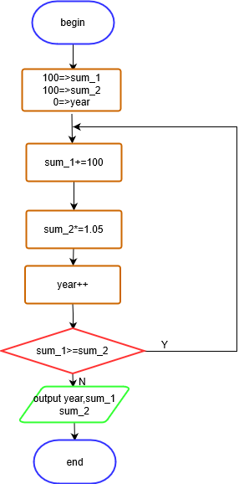
- 实验结果与分析
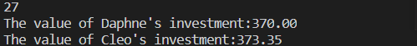
实验结果表明需要27年第二位用户的投资价值可以超过第一位用户，
且此时第一位用户的投资价值为$370.00，第二位用户为$373.35。
实验结果正确。

